



**Instructie voor het installeren van een rechtstreekse luchttoevoerset die op álle Purevision modellen hetzelfde van toepassing is. (Standaard, Classic, Ondiepe en PVR Ronde houtkachels)**

Een rechtstreekse verbinding met de buitenlucht kan op de kachel aangesloten worden met een 100 mm flexibele aluminium luchtslang of een gelijkwaardig materiaal. De directe luchttoevoer kan zowel aan de achter- als de onderkant aangesloten worden en bij onderaansluiting door de optionele houtvakken geleid worden. De aansluitingen zitten achter een afdekplaatje dat eenvoudig uitgetikt kan worden. Voor aansluiten op de onderzijde dient de kachel (alle modellen) voorzichtig op de rug gelegd te worden nadat onderstaande instructies opgevolgd zijn.

1. Raadpleeg het hoofdstuk “Onderhoudsrichtlijnen” van de Installatie en Bedieningsinstructies voor het verwijderen van de bovenplaat, de keramische wanden in de verbrandingskamer, het schudrooster met roede en de buitenmantel.
2. Ga in geval van een onder-luchtaansluiting direct door naar punt 3. Voor aansluiting op de achterzijde dient het afdekplaatje van de aansluitopening voorzichtig uitgetikt te worden.
3. Verwijder de 4 schroefbouten die straks de buitenluchthouder aan de verbrandingskamer bevestigen. Deze zijn reeds voorgemonteerd.
4. Bevestig de buitenluchthouder met de 4 schroefbouten. ATTENTIE: laat NOOIT één van de boutgaten open; dit zou een luchtlekkage in de kachel veroorzaken.
5. Ga in geval van een achterzijde-luchtaansluiting direct door naar punt 6. Voor aansluiting op de bodem dient het afdekplaatje van de aansluitopening voorzichtig uitgetikt te worden. Monteer de flens op de bodem voor de luchtaansluiting. Monteer het meegeleverde afdekplaatje over de flens aan de achterzijde.
6. Bij achterzijde-luchtaansluiting dient de flens met de 4 bouten aan de buitenluchthouder gemonteerd te worden.
7. Monteer de buitenmantel weer.
8. Vervolg de herinstallatie van de kachel overeenkomstig de onderhoudsrichtlijnen. Tref de nodige voorbereiding voor de route van de Ø100 mm luchtslang en het luchtrooster aan de buitenzijde van het gebouw.
9. Verbind de luchtslang met de luchtinlaat van de kachel m.b.v. de meegeleverde klemmen.
10. Monteer het buitenrooster in de vooraf geprepareerde plaats en verbind het met de luchtslang.

11. De afstand vloer - hart luchtgat 70 mm is voor **alle** Purevision toestellen hetzelfde.

11. Zie onderstaande tekeningen



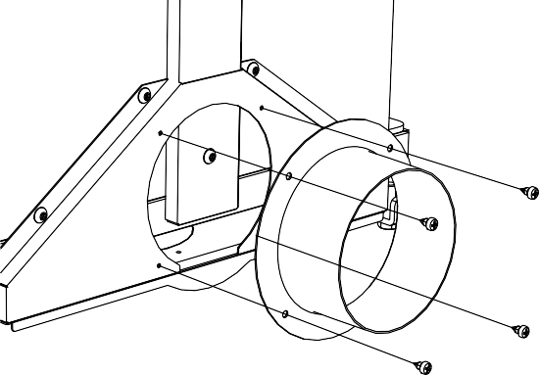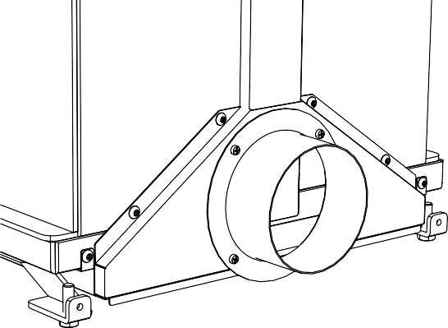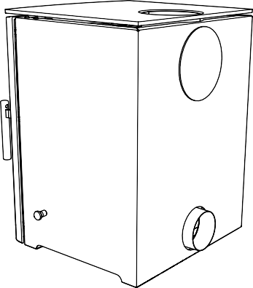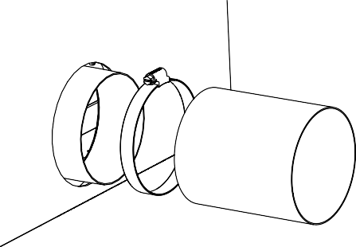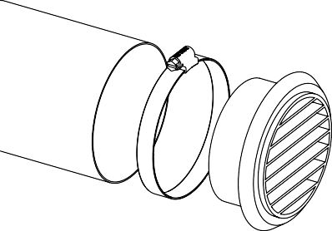

**Montage door het houtvak heen**

De directe buitenluchtaansluiting kan door de houtvakken heen gemonteerd worden. Aan de onder- en achterkant van alle Purevision houtvakken zit een rond afdekplaatje dat er eenvoudig uitgetikt kan worden. Indien de onderaansluiting gebruikt wordt, dient de afdichtplaat om de achterzijde af te sluiten.

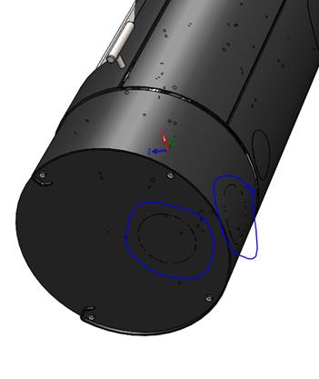***Houtvak Purevision PVR-rond, met gemarkeerde afdekplaatjes***

In het houtvak zit een afneembaar paneel waardoor de pijp of slang vanuit de voorzijde bereikbaar is.

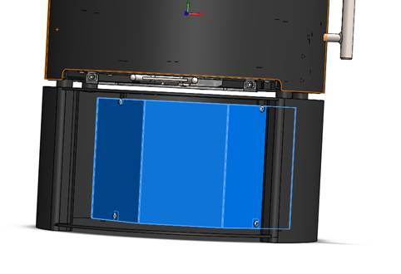***blauw gemarkeerd***

De afstand van het midden van het afdekplaatje tot de achterkant van het houtvak is 131 mm zoals onderstaand aangegeven.

